Un modèle de la lumière

**1. Nature et caractéristiques de la lumière**

On peut modéliser la lumière par des ondes appelées **ondes électromagnétiques**.

La vitesse de la lumière dans le vide ou dans l’air est c = 3 x 108 m/s soit environ 300 000 km/s.

La lumière est :

- **monochromatique** si elle est constituée d’une seule onde.

- **polychromatique** si elle est constituée de plusieurs ondes.

On classe les différentes ondes selon leur **longueur d’onde** dans le vide notée  et souvent exprimée en nanomètre (nm).

Une lumière monochromatique est donc caractérisée par sa **longueur d’onde** dans le vide.

Une lumière blanche est une lumière polychromatique où toutes les ondes de longueur d’onde comprises entre **400 nm** et **700 nm** sont présentes. A chaque lumière monochromatique correspond une **couleur** ; par exemple une onde de 650 nanomètres donnera du **rouge** quand elle éclaire un papier blanc. On parle de « couleur de la lumière ».

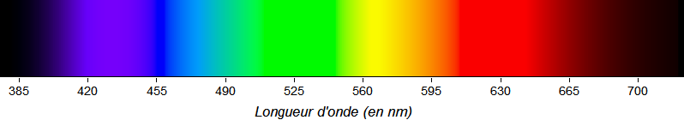

**2. Dispersion de la lumière : obtention d’un spectre**

Un prisme permet de séparer les différentes “couleurs” d’une lumière **polychromatique** : il **disperse** la lumière. La figure obtenue sur un écran s’appelle un **spectre**.

*Décomposition de la lumière blanche : le spectre ci-dessus est obtenu à partir d’une lumière qui comprend toutes les ondes du domaine visible.*

**3. Différents types de spectres**

**A. Spectres continus d’émission - Lumière émise par un solide ou un liquide chauffé**

* Un solide ou un liquide émet de la lumière visible si sa température est suffisamment élevée.
* Le spectre de cette lumière est continu et comporte un domaine de longueurs d’onde qui dépend de la température du corps.

**Évolution du spectre d’un solide chauffé à une température de plus en plus élevée**

|  |  |  |
| --- | --- | --- |
| **Augmentation de la température** |  |  |

**B. Spectres de raies d’émission - Lumière émise par un gaz excité**

Un gaz excité électriquement émet une lumière dont le spectre est discontinu : c’est un spectre de raies d’émission.

Seules quelques ondes sont présentes. Leurs longueurs d’onde dépendent uniquement de la composition du gaz.

